CALCULO CAPACIDAD DE UN SISTEMA DE ENERGIA SOLAR

Primer A. Julio Rocha Trujillo, Segundo A. Liceth Rodríguez Pulido, Tercer A. Marcy Castro, Universidad Unisangil sede Chiquinquirá, Septiembre 06/09/2024

# introducción

En el informe se observará el diseño de un algoritmo que realizará el cálculo de cuantos paneles solares deben necesitar una familia en su casa para cubrir su consume anualmente.

# Contexto

Una familia quiere instalar un sistema de energía solar para cubrir su consumo anualmente para ello se realizará un programa en el cual se puede hallar la potencia diaria, potencia anual, saber cuántos paneles son necesarios para cubrir el consumo anual.

# Población

Familias que desean adquirir este servicio de paneles solares.

# Delimitación y Alcance

Se implementa crear una calculadora en la cual se pueda ingresar los datos necesarios para una familia en la cual deben ingresar los valores de consumo de energía anual consumida, saber que tan eficiente puede ser el panel, la superficie promedio del panel, la radiación solar en promedio en metros cuadrados y horas en promedio del sol por día en la ubicación.

Esto permite que a la hora de querer realizar el cálculo con los datos solicitados se pueda obtener los resultados requeridos que desean saber la familia para realizar la instalación del sistema.

# Objetivos

## Objetivo General

* Diseñar un algoritmo que permita realizar ecuaciones y cálculos para saber los resultados y poder saber el área total para poder instalar los paneles solares necesarios.

## Objetivos específicos

* Crear una calculadora que facilite su uso al momento de la familia querer realizar los cálculos.
* Se Implementa un algoritmo que sea claro y entendible para que puedan ingresar los datos.
* Se ejecutará el programa donde se podrá observar y verificar que los resultados obtenidos sean exactos.

# Identificación del problema

El problema principal que se puede analizar es que no tengan una herramienta en la que puedan analizar el consumo anual de la energía solar u otros resultados.

# Especificación de Requerimientos del Clientes

## Externos

* Tener un procesador moderno.
* Tener 4GB de RAM.
* Espacio en el disco mínimo de 200 Mb.
* Tener sistema operativo Windows.
* Al instalar la aplicación que sus componentes funcionen sin ningún problema y que la familia pueda ingresar adecuadamente sin que puedan tener algún error.

## Internos

* Que el usuario necesite un pc con Windows 10.
* Procesador Intel Celeran.
* Que tenga 4GB de RAM.
* El usuario pueda manejar este servicio de manera fácil y rápida.

# Diseño de Código

En el diseño podrán observar el paso a paso que se hizo para realizar la calculadora requerida para la familia, y que programas se utilizaron para su debido proceso del análisis.

## Entrada

* Se necesito saber por lo principal cuales requisitos necesitaba ingresar el usuario y que cálculos se iban a implementar para obtener los resultados.
* Se implemento diecisiete (17) variables tipo float.
* En las diecisiete variables ingresadas al código sus funciones serán hacer operaciones aritméticas, pedir datos al usuario y con un input permite ingresar los datos.

## Proceso

* El usuario al ingresar a la calculadora observara los siguientes datos que son los requerimientos que deben tener en cuenta al querer instalar los paneles solares.
* Los requerimientos que se mostraran al usuario son:

1. Potencia anual.
2. 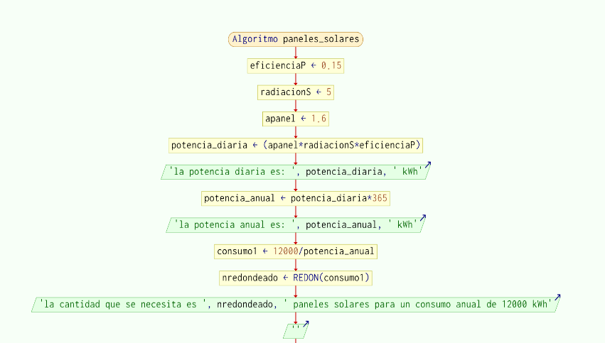Potencia diaria.
3. Cuantos paneles necesitaría para el consumo anual.

* Se tomarán los datos obtenidos por el usuario, para dar resultados exactos y factibles.

## Salida

* Se verifica que los datos entregados al usuario sean verídicos.
* Se le muestra al usuario los resultados de todas las operaciones.

## Pseudocódigo

El programa que se utilizó para crear el pseudocódigo fue PSeInt, que es un programa que ayuda a tener una visualización del código final.

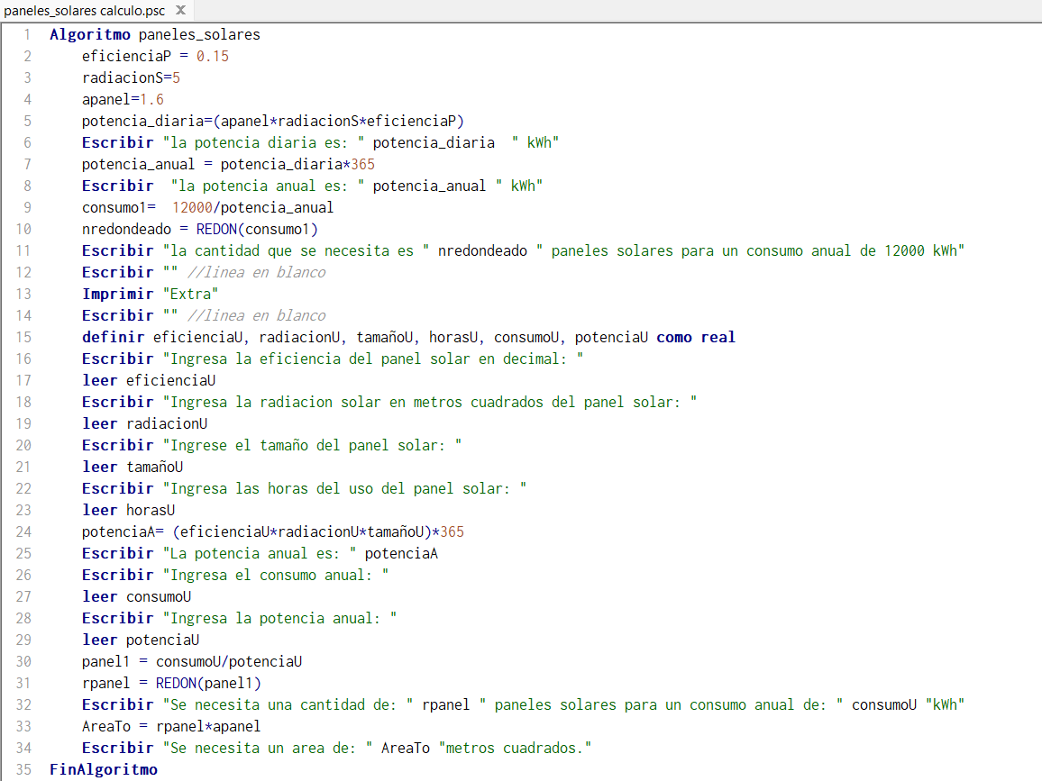

Figura1 Pseudocódigo referencias: Autoría propia

## Diagrama de Flujo

Este diagrama expresa una serie de grafica la cual representa el inicio del proceso hasta el final mediante figuras que diferencian cada paso.

Figura2 Diagrama de flujo Definición de Variables referencias: Autoría propia

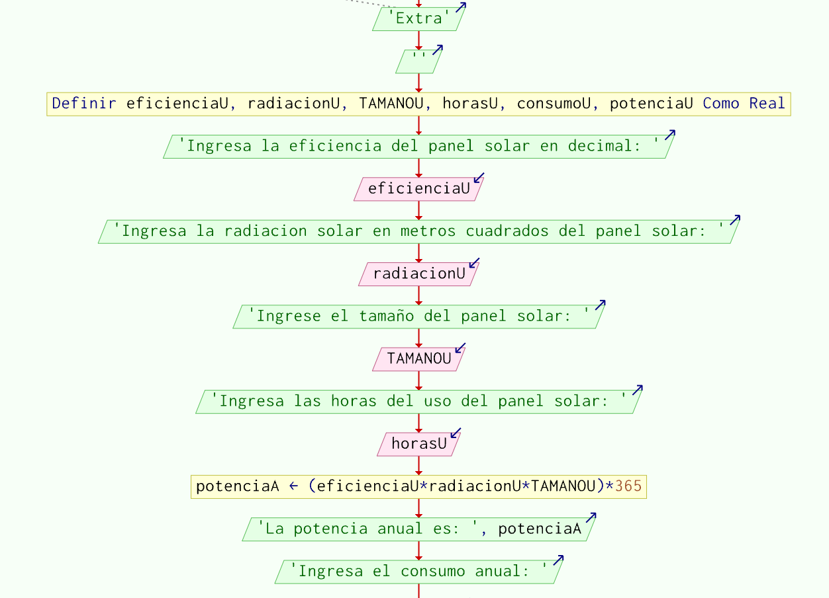

Figura3 Diagrama de flujo Solicitar datos al usuario referencias: Autoría propia

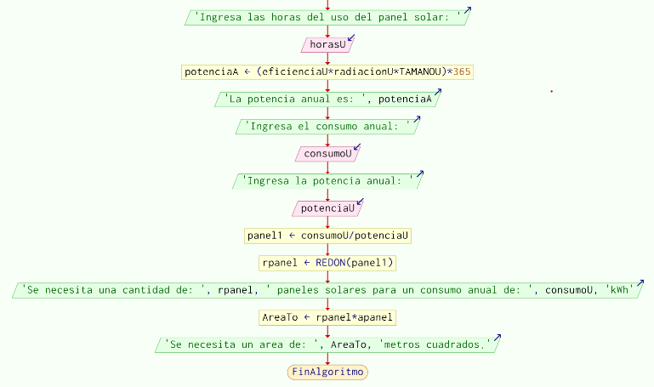

Figura4 Diagrama de flujo Mostar al usuario los resultados referencias: Autoría propia

## Python

Se utilizo Python como lenguaje de programación principal, este lenguaje sirvió para la creación del código que solicitara a la familia que ingrese los datos y con estos mismo se realizaran las operaciones para mostrar los resultados finales a la familia.

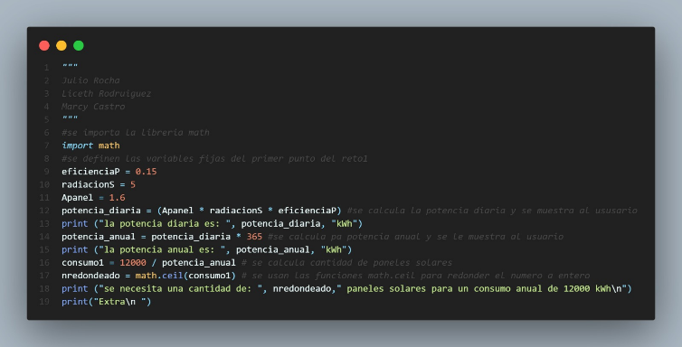

Figura5 Código Principal. Se solicitan las variables: Autoría propia

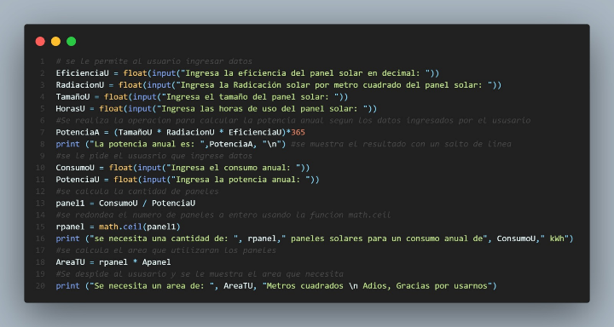

Figura6. Código Principal. Realizar operaciones, mostrar al usuario los resultados referencias: Autoría propia

# Conclusiones

* Podrán observar que se realizó un diseño en el cual se logró crear lo requerido por la familia
* Se diseño el programa para aquellas familias que no tienen un programa o calculadora que se les facilite conocer los datos de los paneles solares.
* Este programa su uso es de manejo fácil, lo puede usar cualquier familia ya que su funcionamiento viene con un programa y serie de código input donde se le solicita que ingrese los datos necesarios explicados y cada uno indica que debe ingresar.